JVM内存结构

简介
JVM内存结构也可以称为运行时数据区域。JVM在运行时会把它管理的内存分成若干个区域，每个区域都有各自的作用。
下图简单介绍了内存结构的组成部分。
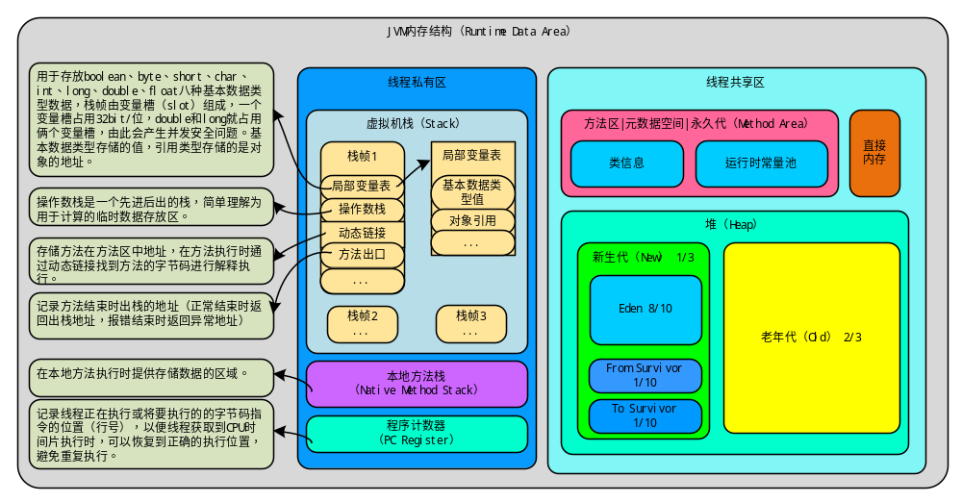内存结构图
JVM运行时数据区域主要包含下面5个区域：
- 程序计数器（PC Register）
- 虚拟机栈（Stack）
- 本地方法栈（Native Method Stack）
- 方法区（Method Area）
- 堆（Heap）

程序计数器（PC Registers）
程序计数器用于记录线程正在执行或者即将执行的字节码指令位置（行号）。
每一个线程都有各自的程序计数器，因此它是线程私有的。
程序计数器在内存中占用很小的一块内存区域，并且永远不会出现OOM（OutOfMemoryError）问题。
线程执行Java方法，程序计数器存储的是字节码指令的地址，执行Native方法，存储的是空（Undefined）。

作用
由于CPU在执行线程时会有线程时间片切换的概念，所以线程在执行指令过程中会出现中断的情况，程序计数器就是保存当前线程正在执行或即将执行的字节码指令位置（行号），以便线程再次获取到时间片之后，可以恢复到正确的地址继续执行指令，避免重复执行。

栈（Stack）
JVM中栈有虚拟机栈（Java栈）和本地方法栈（C栈）俩种。JVM在执行Java方法时，会给方法分配虚拟机栈的内存，执行Native方法时，会给方法分配本地方法栈的内存。下面主要介绍虚拟机栈，简称栈。

栈是什么
栈定义：限定仅在表头进行添加和删除元素的线性表。即入栈和出栈只能在栈顶进行操作，所以栈是先进后出的。
JVM会为每一个线程在栈在分配一块独立区域，我们称该区域为线程栈，因此栈是线程私有的。
下图是栈结构示意图：
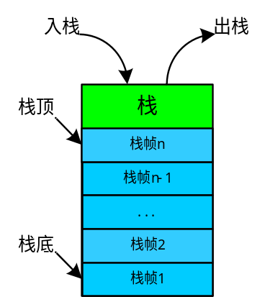

存储什么
栈帧是栈的元素。栈帧中存储了局部变量表、操作数栈、动态链接、方法出口等信息。
Java中每一个调用方法时都会创建一个栈帧，栈帧的入栈到出栈的过程，对应着该方法从调用到结束的过程。
下图是栈帧结构示意图：
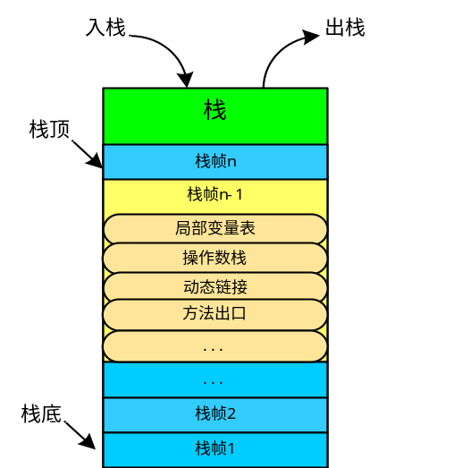

局部变量表
局部变量表是栈帧的组成部分之一。局部变量表主要用于存储方法参数和方法的局部变量，也可以说主要用于存储boolean、byte、short、char、int、long、float、long八种基本数据类型数据和对象的引用。

变量槽
变量槽（Slot）是局部变量表的最小单位。一个变量槽（slot）占用32bit/位。因此double和long定义的变量会占用俩个变量，由此会引发线程安全问题。
局部变量表需要多少槽（占用内存空间），在编译器就可以根据方法中局部变量和方法参数来确定下来，在运行时不会改变其大小。
为了提高栈内存的利用率，变量槽是可以复用的。当一个变量在方法中超出其作用域时，它的变量槽会被后面定义的变量占用。

操作数栈
操作数栈主要是一个先进后出的栈，它的主要作用可以简单的归纳为2点：
- 存储用于计算的临时数据。
- 调用其他方法时通过操作数栈进行参数传递

动态链接
动态链接主要用于记录方法的字节码指令集在方法区中的地址，调用方法时通过它拿到方法的字节码，然后JVM进行解释执行。

方法出口
方法出口主要用于记录方法结束（出栈）时的地址，CPU根据该地址继续向下执行。方法正常结束时返回的是出栈地址，异常结束时返回的是异常地址。

异常错误

StackOverFlowError（栈溢出错误）
如果一个线程在运行时计算出所用的线程栈大小>配置的最大栈空间，那就会抛出StackOverFlowError。
我们可以通过-Xss参数配置线程栈的最大空间。JDK5.0以后默认设置大小为1M。我们常说方法递归的深度是有限的，它主要受限于线程栈的最大空间,线程栈最大空间越大，方法允许的递归深度越深。

OutOfMemoryError（内存溢出）
栈进行动态扩展时如果无法申请到足够的内存，就会抛出OutOfMemoryError。

堆（Heap）
堆是JVM管理的最大的一块内存区域。堆属于线程共享区域。堆中主要存储new关键字创建的对象。

堆结构
下图是堆的组成结构图：
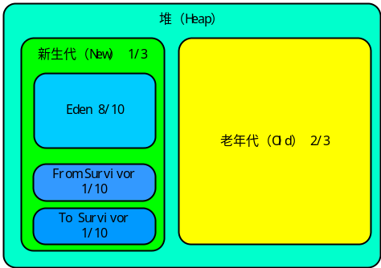
结构图
从上图可以看出，堆由新生代（New）和老年代（Old）组成，其中新生代占比1/3，老年代占比2/3。新生代由伊甸园（Eden）和俩个幸存区（From Survivor，To Survivor）组成，其中伊甸园占比8/10，俩个幸存区各占比1/10。这些占比都可以通过参数进行设置。
新生代主要存放生命周期短的对象，当新生代满了之后，会触发Minor GC。老年代主要存放大对象和长期存活的对象，当老年代满了之后，会触发Full GC，回收整个堆中游离（死亡）对象。

堆相关的参数
参数 | 描述
-Xms | 堆内存初始大小
-Xmx（MaxHeapSize） | 堆内存最大允许大小，一般不要大于物理内存的80%
-XX:NewSize | 新生代初始化大小
-XX:MaxNewSize（-Xmn） | 新生代最大允许大小，可以使用缩写
-XX:NewRatio=4 | 新生代与老年代的比值  值为4表示新生代:老年代=1:4，即新  生代占比1/5
-XX:SurvivorRatio=8 | 新生代中Eden区与Survivor区的容量比值，默认为8，  表示俩个Survivor:eden=2:8，即一个Survivor占新生代的1/10。
-XX:+HeapDumpOnOutOfMemoryError | 内存溢出时，导出堆信息到文件
-XX:+HeapDumpPath | 堆Dump路径。配合上面的参数使用
-XX:OnOutOfMemoryError | 当发生OOM时，执行一个脚本。如：  -XX:OnOutOfMemoryError=  D:/tools/jdk1.7_40/bin/printstack.bat %p  %p表示线程的id pid
-XX:MaxTenuringThreshold=7 | 幸存区中对象移动多少次没有被垃圾回收，进入老年代。

方法区（Method Area）
方法区属于线程共享区域。主要用于存储类信息（版本、方法、字段等）、常量、静态变量等。方法区由类信息存储区域、运行时常量池组成，如下所示：
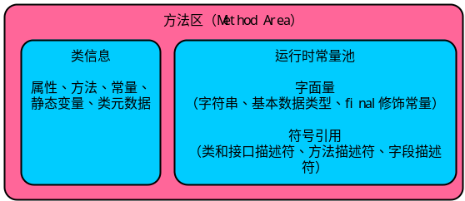
类进行编译之后，会创建一个常量表（常量池），常量池可以通过javap –v xx.class反编译查看。类加载器将类加载到方法区之后，会把常量池中信息加载到运行时常量池。
Java8使用元空间（Meta Space）实现方法区。元空间不在JVM中，使用的是本地内存。

元空间相关的参数
参数 | 描述
-XX:MetaspaceSize=256m | 元空间内存初始大小
-XX:MaxMetaspaceSize=256m | 元空间内存最大允许大小

